27-01-2022
LA DÉSOLANTE ET VÉRIDIQUE HISTOIRE DE LA DATATION DES STALLES DE LA ROCHETTE
- Disposition actuelle des stalles
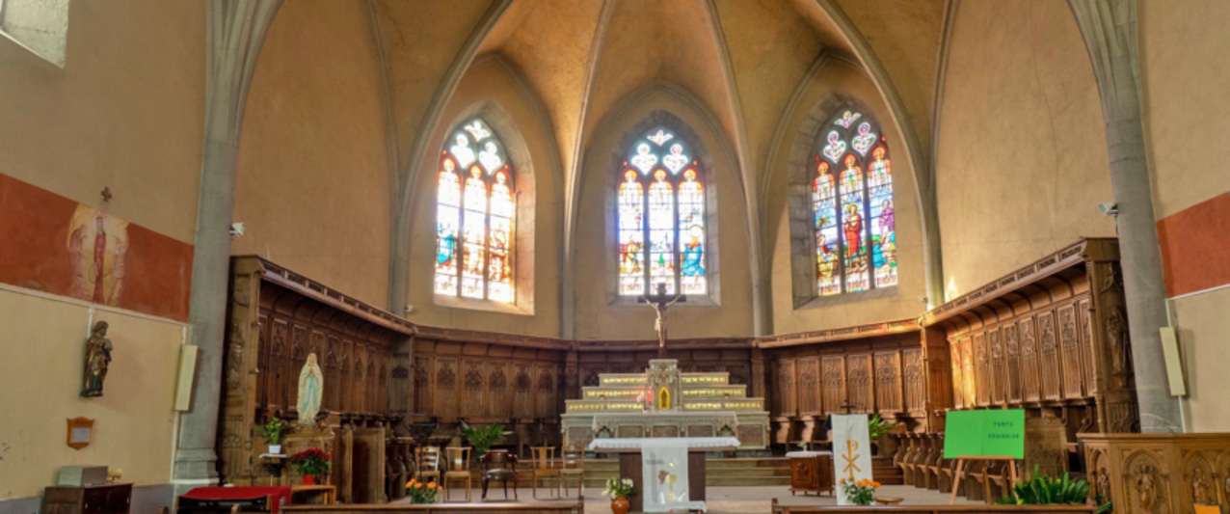

Les stalles de La Rochette - ou du moins, ce qu’il en reste -, ornent le fond du chœur de l’ancienne église des Carmes de La Rochette. Les 38 dossiers présentent un très beau travail ; décor non figuratif hormis les 2 jouées hautes.
Elles datent probablement des environs de 1500. Pourtant, elles ont peu mobilisé aux chercheurs : ceux-ci ont clairement été happés – non sans raison – par le Collège des Apôtres ; même si elles ont souffert depuis la réduction de l'église, ces stalles sont belles, mais très peu documentées.

Or, les rares documents qui évoquent leur commande sont désolants, atteints par ce... virus de la compilation, qui sévit depuis si longtemps par ici.
* * *

Reprenons donc la filière des "informations" sur la commande des stalles : à l’origine elle tient en quelques lignes rédigées en 1697 et 1700, dans un document bien répertorié aux AD073 (aujourd'hui consultable en ligne)

Voici AD073, C 742 (aujourd’hui en ligne) :
http://www.archinoe.fr/v2/ark:/77293/dea951b2147d5270542bcc7014b84c6f
il s’’agit d’un registre tenu en 1697 et 1700 par un moine des Carme, qui répertoriait toutes les donations pieuses associées à des messes :

1697, liste en vrac des donations (p.12/49, note 91)
« Illustrissime Révérendissime François Brunaudi Évêque d’Evachde auparavant prieur de ce couvent par acte du 21 avril 1497 reçu par Me Guigues Jacquet notaire de la Rochette a fondé à perpétuité une basse messe de Bæta au grand autel qui pour lors était l’autel de la Vierge, savoir : chaque dimanche de l’année. Après laquelle messe il veut qu’on célèbre et qu’on chante d’une manière [décrite] un anniversaire devant ledit autel de la Vierge.
Pour laquelle fondation il a donné la somme capitale de sept cent vingt-cinq florins ; lesquels ont été en partie employés à l’acquisition de deux vignes, aux réparations du réfectoire, de la sacristie, et certains bâtiments dudit Couvent, à une partie de la muraille du clos du verger ; et le reste était dû audit Seigneur évêque par le Couvent, comme il résultait des comptes qu’il a exhibés en bonne forme. [Avons] ledit acte [en] parchemin n°5 verbo quanta »

1700, dans le même registre, reprise et classement des "fiches", pour mieux répertorier les messes à dire (p.37/49):
« Dimanche.
Illustrme et Révérendme François Brunaudi évêsque d’Evachde et auparavant prieur de ce couvent, a fondé une messe qu’il a dotée du fonds de trois cent soixante deux livres, dix sols, extingué et employé à l’achat de vignes et réparations du Couvent »

L'abbé Bernard a lu ces lignes... et les a commentées hélas comme souvent, en rêvant. Mais au moins, il citait sa source ; il écrit dans Le Décanat de Val-Penouse (1931) :
« Un ancien prieur, devenu évêque d'Évache, faisait don en 1497 de 725 florins pour les stalles du chœur, où, sur une longue banderole, chantait une hymne à la Vierge composée sans doute par le donateur. »
et il ajoute en note, avec (un peu) plus de sérieux et nettement plus de prudence :
« Quelques-unes de ces stalles à baldaquin magnifiquement sculptées ornent encore le chœur actuel. Un éloge de la Vierge courait de l'une à l'autre, d'après les paroles d'un évêque « dixit episcopus ». Or, en 1497, François Brunandi, ancien prieur du couvent de La Rochette devenu évêque d'Évache, donnait 725 florins pour réparations et embellissements. C'est à lui sans doute qu'il faut faire remonter la construction de ces stalles. V. Arch. dép. Savoie, C. 742 »

À sa suite, les auteurs de la fiche "gothique" de savoie-archives.fr écrivent :
http://www.savoie-archives.fr/archives73/dossiers_sabaudia/gothique/public2.php :
« D’autres stalles intéressantes se trouvent dans l’église de LA ROCHETTE, datées de 1495, payées 725 florins par François Brunandi évêque de Névache. Un hymne à la Vierge courait sur les banderoles. »
Ah bon !

Et voilà ! Ce nom (déformé nous le verrons) d'Evachde, très lisible sur le registre original de1697-1700, est saboté par Félix Bernard (Évache), modifié (sans retour à la source fournie) par les B… en Nevache. (y eut-il un évêché à Névache?)
Ces derniers transforment aussi la date (de 1497 à 1495). Auraient-ils disposé d’autres sources ?
Et ils entérinent l'attribution de la donation des stalles.

Or il n'est absolument pas question de stalles dans le texte initial, alors que l'on évoque des réparations (même celles du mur du verger !). Curieux oubli, non? Il y avait pourtant du prestige à faire construire ce mobilier nécessaire à la vie conventuelle.

Au mieux, les stalles auraient été financées très partiellement avec le prêt de l'ancien prieur au couvent ?) : mais alors, le commanditaire serait-il le couvent, ou son ancien Prieur ?
Mais nous n’avons pas pour autant la date de construction des stalles.

L’enjeu, c’est en effet la datation des stalles, et l’identification de l’atelier d’ymagiers qui les a créées.

François Brunaudi
Je me suis donc intéressée à ce François Brunaudi (insistons encore, la graphie est très claire dans le registre cité)
En effet, l’absence de preuve ne signifie pas qu’il soit hors jeu !
Car, (plus intéressant d’ailleurs), il aurait pu être une "interface" entre le couvent et le milieu des "ymagiers" genevois ?

Et on trouve de fait des informations intéressantes sur ce personnage.
D’abord, une étude sur la vie de François Brunaudi par un chanoine suisse : Léon Dupont Lachenal.
Un chanoine suisse ? Et pour cause : après La Rochette, Brunaud a poursuivi sa carrière ecclésiastique en Genevois.
Pour L. Dupont Lachenal, François Brunaud, ancien prieur des Carmes de La Rochette n'était pas évêque "d'Evache" comme l'écrit le scripteur de 1700, mais évêque d'Annaghdown ... en Irlande.
Voir : https://core.ac.uk/download/pdf/20640233.pdf

Annaghdown se trouve en Irlande dans le comté de Galway et tire son nom du gaélique Eanach Dhúin, « le marais du fort ».
(conseil d'amis irlandais : prononcer : anna-down ; dans tous les cas, se souvenir que le gaélique ne prononce pas toutes les lettres que nous lisons !)

Dans un long article de blog de 2016, Niall O’Brien écrit que, après 1394, les derniers évêques ne sont nommés et appointés par le pape que pour affirmer symboliquement son pouvoir localement ; et ils vivent ailleurs. (Après 1504, Rome cesse même de financer un évêque d’Annaghdown). Les 3 derniers évêques sont Thomas Barrett, Francis Brunandi et John O’More.
Le pape Alexandre VI nomme Brunandi évêque d’Annaghdown en 1495/96 (dans le même temps, divers italiens occupent des évêchés anglais .
Or, en 1497, l’évêché d’Annaghdown est uni depuis longtemps à celui de Tuam, et on ne célèbre plus dans l’église cathédrale en ruines. En fait, dit Niall O’Brien, « in July 1499 Francis Brunandi, Papal Bishop of Annaghdown, was living in Geneva where he held out little hope of seeing his Irish diocese. (…) Francis seems to have gone as far as Geneva and no further.»
D’ailleurs, à cette date, O’Brien le trouve envoyé par le pape avec 3 autres juges pour régler un problème concernant l’église saint-Pierre « près d’Annecy » ( ?).
En 1503, il est officiellement dispensé à vie de ses devoirs tout en percevant néanmoins les bénéfices .
« L’évêque Francis Brunandi mourut après 1504 et il n’y eut plus vraiment de nomination à l’évêché d’Annaghdown. »

L’article de Niall O’Brien cite bien ses sources : elles s’appuient largement sur des recherches dans les Archives papales
http://celtic2realms-medievalnews.blogspot.com/2016/11/the-last-three-bishops-of-annaghdown.html
The last three Bishops of Annaghdown, 1458-c.1553 Niall C.E.J. O’Brien
Blason de l’Ordre des Carmélites

On trouve aussi sur internet une note succincte qui ne fait qu’étayer les informations qui précèdent :
From 1494/96 to aft.1504 : Francois Brunand, O.Carm.
Appointed after 4 December 1594 or on 8 February 1496 ; acted as a suffragan bishop in Geneva ; died after 1504
https://en-academic.com/dic.nsf/enwiki/11644941

Brunaud fut assez longtemps évêque auxiliaire de Genève ; Louis Binz précise : de 1496 à 1511 (sans justifier la date finale ?).
Vie religieuse et reforme ecclésiastique dans le diocèse de Genève (1378-1450) - 1973

Léon Dupont Lachenal - déjà cité - a d’autre part rédigé une notice biographique développée sur le vicaire général de Genève François Brunaudi.
Cette notice est consultable en ligne. De cette étude documentée nous retiendrons cette Chronologie :
- Originaire d'Angély , d'où son nom d’Angeliacus, il était entré dans l'Ordre de Notre-Dame du Mont-Carmel et y avait fait profession dans la province de Provence.
- Il était devenu « maître en sacrée théologie » et prieur du couvent de La Rochette dans le diocèse de Maurienne.
- le 4 décembre 1494, François Brunaud, est déjà dûment titré évêque d'Annaghdown
- le 10 septembre 1495, l'évêque d'Annaghdown bénit des travaux à Annecy. Il reconnaît tenir en emphytéose de la cure de St-Germain à Genève [dont Richard de Rossillon était curé], une maison sise à la rue des Chanoines, aujourd'hui rue Calvin
- le jeudi 2 février 1497, Jean Bernardi d'Allinges prononce ses vœux à Saint-Maurice en Valais, entre les mains de François Brunaud, docteur en sacrée théologie, évêque d'Annaghdown.
- le samedi 11 février 1497, François Brunaud est à Orsières en Valais où il procède à la dédicace de l'église paroissiale.
- le 15 septembre 1504, François Brunaud révèle encore ses titres : vicaire général de l'Église et Évêché de Genève dans les affaires spirituelles, évêque d'Annaghdown en Irlande, docteur en théologie et docteur en droit.
Lachenal cite encore diverses publications littéraires qui ont valu à Brunaud une notoriété en Espagne, en Italie… ; mais il ne fait pas état de la date « 1511 » que Binz avancera en1973.
Annales Valaisannes 1938 https://doc.rero.ch/record/6861/files/I-N177-1938-010.pdf
Ce n’est pas incompatible : en 1930, dans « Essai d'histoire d'Orsières", l’abbé J.-E. Tamini et le chanoine A. Mudry, vicaire d'Orsières, écrivent p. 117 : « Un acte de visite attribue la consécration de cette église [ l’église d’Orsières, prise entre Sion et Mont-Joux] le 2 février 1497 à Pierre (sic) Brunand évêque d’Enachdunensis.
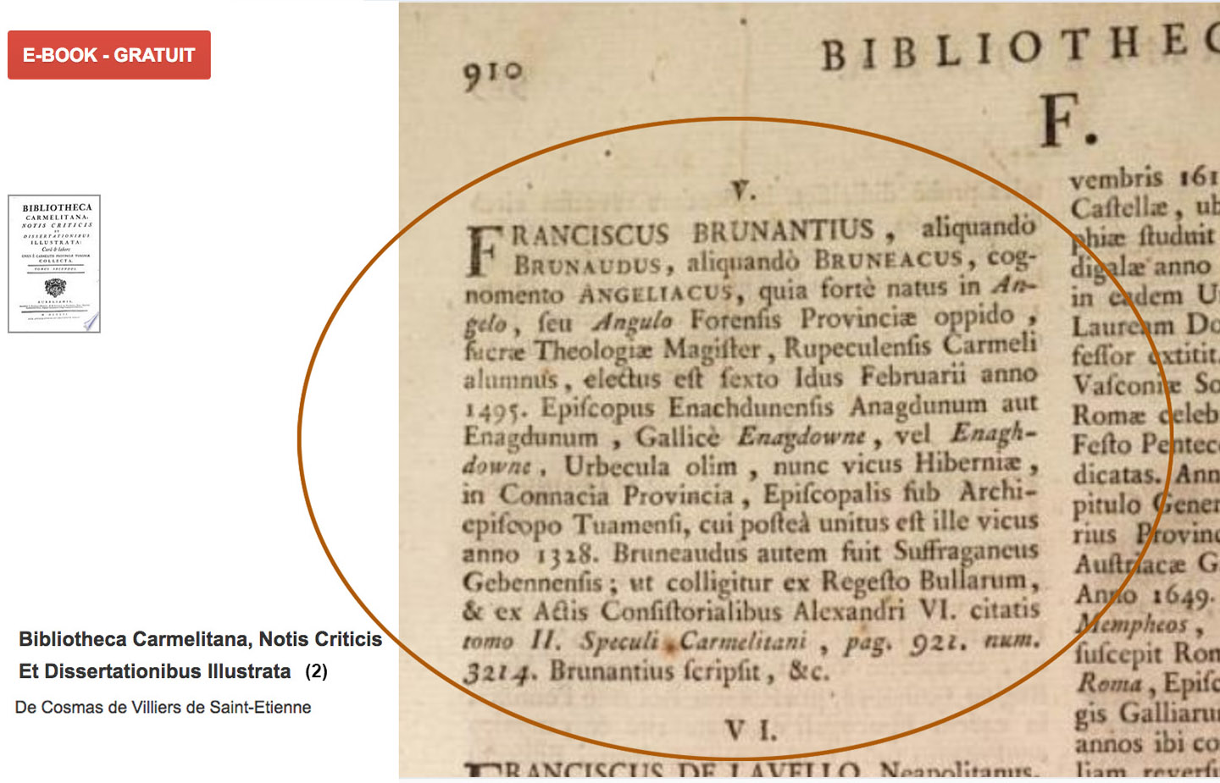
* * *
Commentaires sur Angély
(Bibliotheca carmelitana p. 910) :
1- cognamento Angeliacus : proposons une autre hypothèse, qui situerait « Angely » bien plus près de nous : il existe en Genevois, près de Sillingy, sur la commune de Vaulx, un « crêt d’Angely », tout près d’une maison forte (hameau de Frêne dessous).
2- quia forte natus in Angelo seu Angulo Forensis Provenciæ oppido : à chercher dans la grande Province de Provence donc ? (attention, je suis nulle en latin)

Commentaires sur Brunaudi (Bibl. carm. p. 910) :
Sacræ Theologiæ Magister, Rupenculensis Carmeli alumnus, electus est sexto Idus Februarii anno 1495.
Alumnus (nom ou adjectif passif) = élève, disciple. Donc disciple des Carmes de la Rochette ???
electus est… Est-il élu en 1495 à sa fonction de maître (ou de prieur) à La Rochette ? Ou bien, au titre d’évêque d’Annaghdown comme on peut lire souvent ? Voir la ponctuation du texte.
Suffragant à l’évêché de Genève : Il faudrait trouver « l’enregistrement de la Bulle et l’acte d’installation d’Alexandre VI »

Genève était devenue au XVe siècle un centre important de production d’œuvres sculptées – en particulier de stalles -, les ymagiers se déplaçant d’un chantier à l’autre. Dans cette ville, la chapelle des Macchabées, la cathédrale St-Pierre et l’église St-François offraient de superbes stalles qui faisaient référence.

Ce qui précède ne prouve RIEN sur l’initiateur, le prescripteur, ou le commanditaire des stalles de La Rochette.
Mais le parcours de F. Brunaud de La Rochette à Genève offre peut-être un fil à tirer dans la recherche sur les stalles de La Rochette ?

En oubliant les errements de certains contemporains :
Vittorio Natale, étudiant le retable de l’église des Carmes de La Rochette, ne retient pas les propositions de F. Bernard (il en a connaissance), ou de ses compilateurs maladroits ; il en épingle d’autres encore :
« Le rédacteur de la fin du 17e siècle a lu «François Brunandi évêque d’Evache » au lieu de «François Brunaudi évêque d’Annaghdown (episcopus Enachdunen ».
Le Père Félix Bernard (1931, p.95, note 42) qui ne relève pas l’erreur, suppose que la donation correspond à l’aménagement des stalles. Sa proposition est reprise sans discussion par Gougain (1987, pp. 3, 6 et 7) qui, à la suite d’Amiet (1961), suggère que nos deux panneaux ( ???) ont été commandés en 1497 par l’ancien prieur de la Rochette devenu de manière inexplicable chez les deux auteurs « évêque d’Hébron ». (de mieux en mieux ! notons cependant que des prélats contemporains ont porté ce titre)
La Renaissance en Savoie: les arts au temps du duc Charles II (1504-1553) ouvrage collectif publié en 2002
sous la direction de ‎Frédéric Elsig, Mauro Natale après l’exposition au Musée d'art et d'histoire, Genève, du 15 mars au 25 août 2002
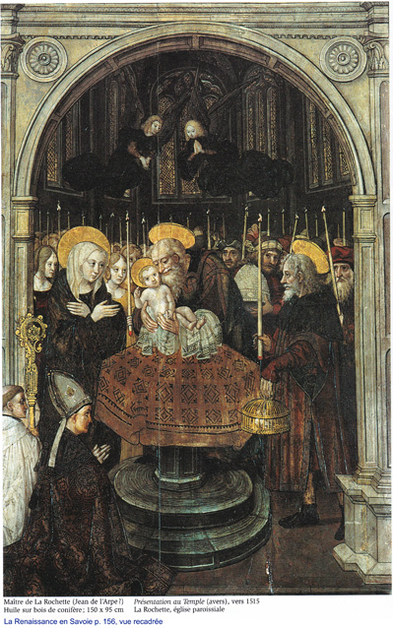
Ouverture…

En revanche, dans les mêmes pages, Vittorio Natale propose un autre rôle dans le décor des Carmes pour l’ancien prieur François Brunaud : s’interrogeant sur l’identité de l’évêque qui figure dans la Présentation au Temple du retable, il écrit :
« Si Louis de Seyssel commande le retable [de l’église des Carmes] autour de 1515, qui pourrait être l’évêque accompagné par un Carme dans la Présentation au Temple ? (…)
Il est pour le moment difficile de savoir si d’autres donations ont été faites par François Brunaud dont on perd la trace après 1511 . Cependant, il ne paraît pas abusif de supposer que le retable de la Rochette, commandé entre 1512 et 1517 pour le maître-autel consacré à la vierge, rende hommage au généreux bienfaiteur du couvent, peut être déjà mort à ce moment-là. »

Avers d'un panneau peint : la Présentation au Temple, Église des Carmes de La Rochette (Savoie)

La Renaissance en Savoie: les arts au temps du duc Charles II (1504-1553) p.158 ouvrage collectif 2002 sous la direction de ‎Frédéric Elsig, Mauro Natale après l’exposition au Musée d'art et d'histoire de Genève en 2002
A.Dh.

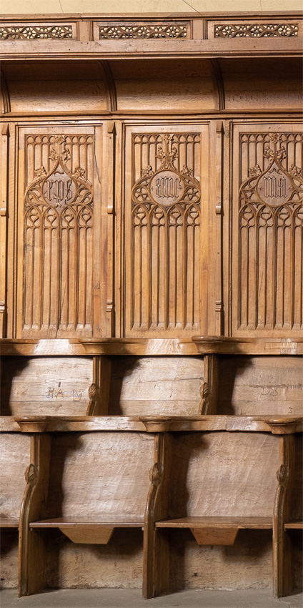
COMPLÉMENTS 1 :
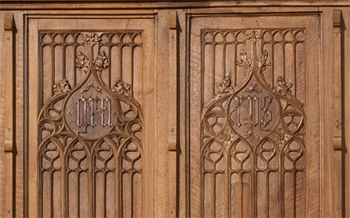
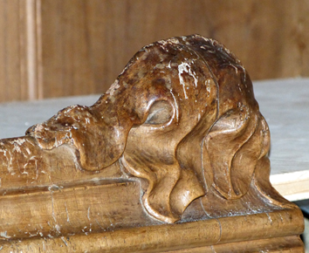
les stalles des Carmes de La Rochette
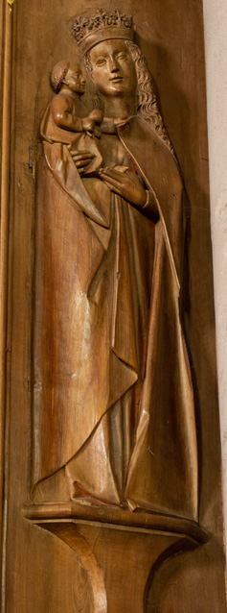
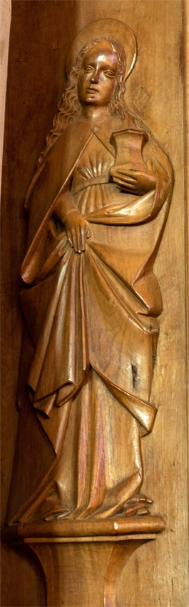
appuie-main

jouée basse côté nord
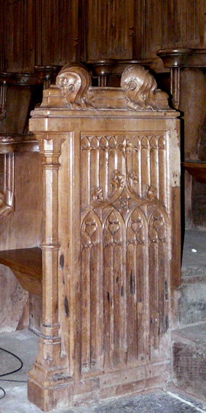

les 2 Jouées hautes :
Sainte Madeleine, et la Vierge Maire •>
COMPLÉMENTS 2 : Archives
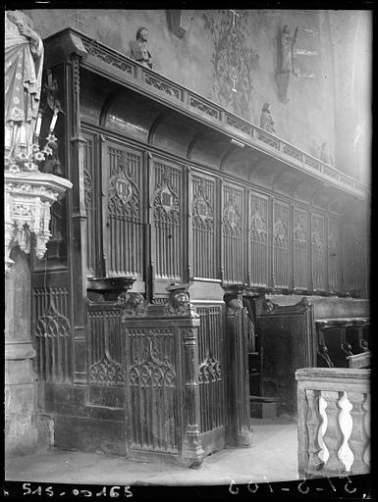
Fiche Mediathek
Dénomination de l'objet : Stalles
Localisation : Auvergne-Rhône-Alpes ; Savoie (73) ; La Rochette ; église des Carmes
Numéro INSEE de la commune : 73215
Emplacement de l’œuvre dans l’édifice : Chœur
Catégorie technique : Menuiserie, sculpture
Matériaux et techniques d'interventions : Bois
Description matérielle : Les stalles comportent 28 stalles hautes, plus la stalle du prieur, 17 sièges bas et 38 dossiers, car derrière l'autel, les stalles ont disparu.
Dimensions normalisées : H = 360
Propriété de la commune
classé au titre objet : 1952/02/25
4e quart 15e siècle (Année de création : 1497)

remarque : sur cette photo de la Médiathek (Savoie Photo, studio) les apôtres sont encore juchés au-dessus des stalles. On devine sur la jouée haute une sculpture qui semble bien être la Madeleine que l’on voit actuellement.
https://www.pop.culture.gouv.fr/notice/memoire/AP51S00165

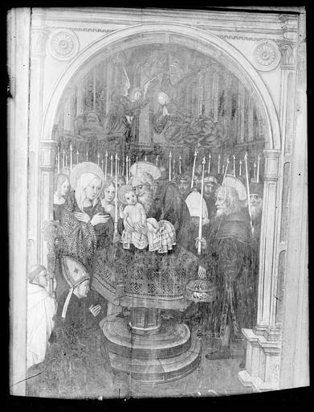
Fiche Mediathek
Avers d'un panneau peint : la Présentation au Temple
Édifice : Eglise des Carmes (ancienne)
Légende : Avers d'un panneau peint : la Présentation au Temple
Siècle de l'œuvre : 15e siècle

remarque : Date de prise de vue : 1951
https://www.pop.culture.gouv.fr/notice/memoire/AP51S00167

DATATION DE STALLES ET SIÈGES DANS LE DUCHÉ DE SAVOIE
(d’ap.Corinne Charles, Stalles sculptées du XVe siècle, 1999) :

Stalles de la cathédrale st-Pierre de Genève : 1414-1416, vers 1432-1436
Stalles de la collégiale st-Jacques de Sallanches : 1440-1442
Stalles du temple de st-Gervais (ex église st-François de Genève) : 1445-1447
Stalles de la cathédrale de st-Claude : 1445-1449 ?
Stalles de Vence entre 1455 et 1459 non figuratives ?
Stalles de l’église de la Madeleine : avant 1446 ? un panneau vers 1500
Siège de la cathédrale st-Pierre de Moutiers: entre 1472 et 1482 ?
Stalles de l’abbaye de Hauterive : entre 1472 et 1486
Stalles de l’église de Yenne (ex Pierre-Châtel) achevées en 1472 armoriées, non figuratives
Stalles d’Asti : achevées en 1477
Siège d’officiant de la Cathédrale st-Pierre de Genève : fin XVe – début XVIe
Stalles du temple de Coppet (ex église des Dominicains) : fin XVe – début XVIe
Stalles de la cathédrale st-Jean de st-Jean de Maurienne : 1494-1498
Stalles de la collégiale st-Pierre et st-Ours d’Aoste : entre 1494 et 1504
Stalles de l’église st-Étienne de Moudon: entre 1498 et 1503
Stalles de l’église st-Georges de st-Jeoire-Prieuré XVe siècle quasi non figuratives
Stalles du temple d’Yverdon 1499 ? - 1502
Stalles de la cathédrale de Lausanne : 1509
Stalles de la collégiale st-Laurent à Estavayer: 1521-1525
Stalles d’Entremont-sur-Bornes XVIe siècle
Stalles de N.D. de Bourg en Bresse après 1510
Stalles de la collégiale de Brou 1530-1532

La Rochette ne semble pas évoquée dans l’ouvrage ?
On pourrait ajouter encore les débris de stalles du Prieuré du Bourget du Lac ?

Comment évaluer le pouvoir d’achat de 725 florins de 1497 ? De quel florin, de quelle livre parle-t-on ? En 1469, la duchesse Yolande paie 70 florins pour la menuiserie et une partie des ornements peints (bleu azur, or en quantité) d’un chariot branlant d’apparat . Les 43 stalles figuratives de St-Jean-de-Maurienne (influence genevoise) dues selon les textes « à Pierre Mocher », furent payées en partie par l’évêque, et partie par les chanoines. Achevées en 1498, elles ont coûté 2086 florins petit poids. (Corinne Charles, Stalles sculptées du XVe siècle, 1999)
Annaghdown (or Annadown, Enachdune, Eanach Dúin) est une paroisse civile du comté de Galway, en Irlande. Il tire son nom d'Eanach Dhúin, irlandais pour "le marais du fort". Il se situe autour de la baie d'Annaghdown, une crique du Lough Corrib. Les villages de la paroisse civile comprennent Corrandulla et Currandrum. (Wikipedia). J’ai des photos de la baie…
«These Italians included Octavian del Palacio as Archbishop of Armagh (1479-1512), Giovanni de Rogeriis as Bishop of Raphoe (1479-1483), Tiberio Ugolino as Bishop of Down and Connor (1489-1519) and Hadrian de Castello as Bishop of Bath and Wells (1503-1518) along with three Italians as successive Bishops of Worcester, namely Giovanni de' Gigli, Silvestro de' Gigli and Geronimo De Ghinucci. »
« On 4th March 1503 he received dispensation to hold in commendam for life with the Bishopric of Annaghdown any two benefices. He could have these benefices with or without cure of souls, as a secular or regular priest of the Cluniac or Cistercian orders or any benefice or position attached to a metropolitan or collegiate church. Francis Brunandi could have this wide dispensation despite the constitutions of the Order of St. Mary of Mount Carmel of which he was a professor. Pope Alexander VI died before the letter of dispensation could be fully endorsed and so on 26th November 1503 Pope Julius II agreed the dispensation. »
« — S'agit-il d'Angély sur le Serein, canton de L’Isle-sur-Serein, arrondissement d'Avallon, département de l'Yonne, à 52 km. d'Auxerre, ou de St-Jean-d'Angély sur la Boutonne, chef-lieu d'arrondissement, département de la Charente-Inférieure ? »
Quelles sont les sources de Vittorio Natale sur cette affirmation ? Léon Dupont Lachenal ?
Vittorio Natale valide donc cette date de 1511

